Raport 6

Activitate cu şi pentru persoanele vârstnice de la
CĂMINUL PENTRU PERSOANE VÂRSTNICE TIMIŞOARA

1) Titlul proiectului:
STROPI DE TINEREŢE ŞI BUNĂTATE PENTRU .... ZILE ÎNSENINATE

2) Instituţii implicate: Centrul European de Democraţie
Grup şcolar energetic Timişoara
Serviciul Căminul Pentru Persoane Vârstnice Timişoara
Consiliul Consultativ De Cartier Fabric Timişoara

3) Data activităţii: 10 mai 2010 / orele 14,30 – 17,30

4) Scopul întrevederii
Festivitatea de „rămas bun” la Căminul cu Persoane Vârstnice Timişoara.

5) Obiectivele au fost:
- reamintirea evenimentelor derulate pe parcursul proiectului;
- impresiile celor implicaţi în legătura cu importanţa acestor acţiuni;
- vizitarea tuturor bătrânilor din cămin pentru a le dărui fructe şi câte un pahar de suc, cu ocazia ultimei vizite;

6) Desfăşurarea întâlnirii
Da, am ajuns la finalul acţiunilor noastre, dar parcă nici nu ştim cum a trecut totul! Ne-am pregătit din timp, elevi şi profesori, cu eseuri, poezii sau ... pur şi simplu gânduri, cuvinte de suflet. Ca de fiecare dată, grupul elevilor din clasa a IX-a B însoţiţi de doamnele profesoare, a plecat în grabă la ora 14 din şcoala noastră, însă acum nu ne-am mai oprit la magazinul Profi din zonă pentru că ne-am grăbit să ajungem la festivitatea de încheiere a activităţilor proiectului. Cumpărăturile urmau a se face din banii proiectului, prin reprezentanţii CED: banane, portocale, sucuri, prăjituri.
A fost prezentă conducerea Căminului cu Persoane Vârstnice Timişoara, câţiva bătrâni şi au sosit, în calitate de invitaţi, reprezentanţii Centrului Euroregional de Democraţie şi de la Consiliul Consultativ de cartier. Programul activităţii festive a fost următorul:
1) o rememorare a activităţilor derulate (prezentare PowerPoint)
2) impresii ale noastre (eseu, poezie, gânduri)
3) părerea oficialităţilor căminului şi a câtorva bătrâni din cămin
4) cuvântul de suflet al d-nei diriginte a clasei şi înmânarea unor diplome pentru elevii implicaţi
5) rezultatelor ce reies din chestionarul de evaluare
6) cuvântul reprezentanţilor CED
7) o incursiune prin cămin pentru a vizita bătrânii si a ne lua rămas bun (împărţirea bananelor şi portocalelor fiecărui bătrân)
8) completarea cărţii de onoare a căminului
9) schimburi de impresii într-o atmosferă degajată (servirea unui pahar de suc şi a unor prăjiturele).

Ne-am mulţumit reciproc, ne-am îmbrăţişat, ne-am urat multă sănătate şi ... revedere grabnică.
Ne gândim şi ne-am întrebat de vizita următoare, de după finalizarea proiectului, iar răspunsul îmbucurător al conducerii căminului a fost: continuarea relaţiilor dintre liceul nostru şi persoanele vârstnice din cămin! La revedere ...!

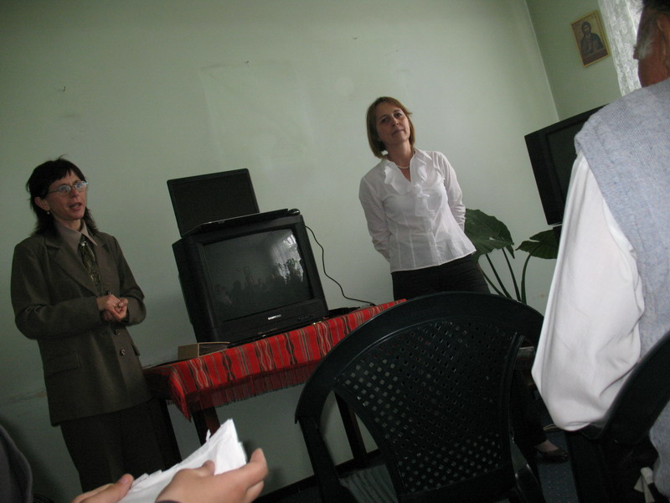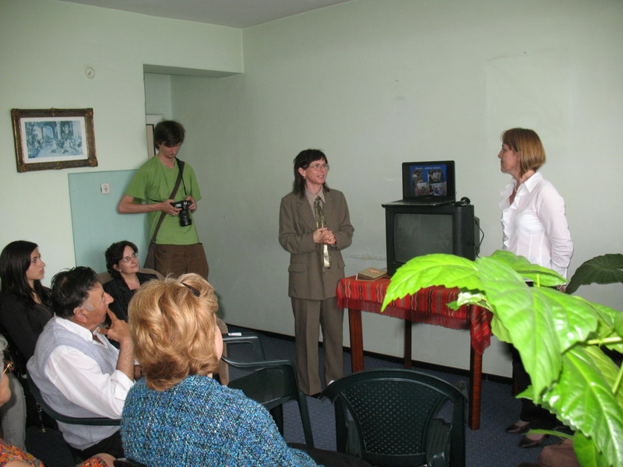

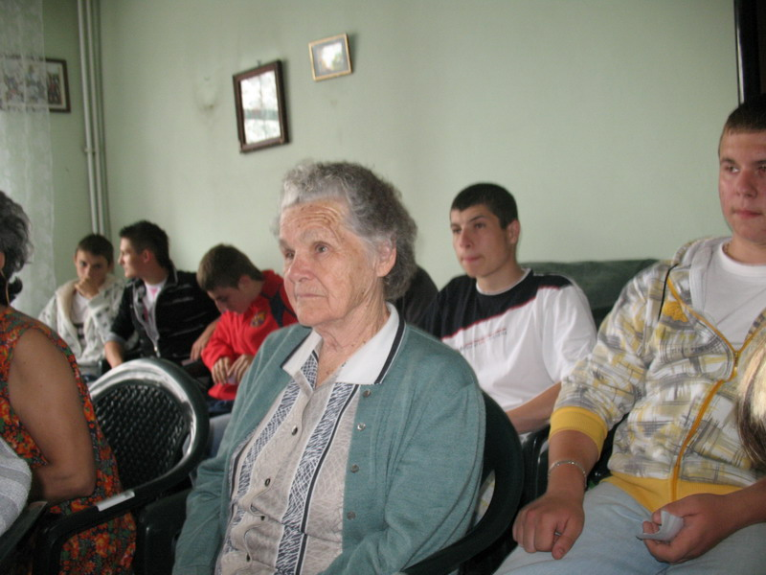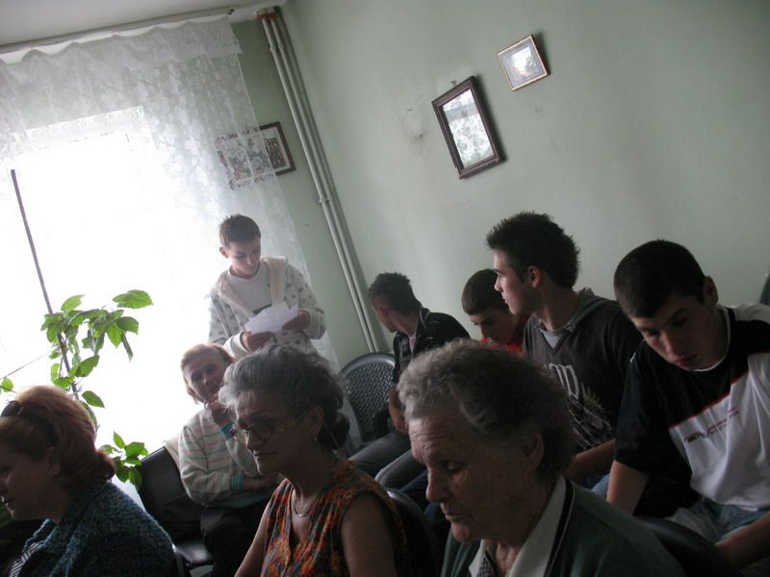

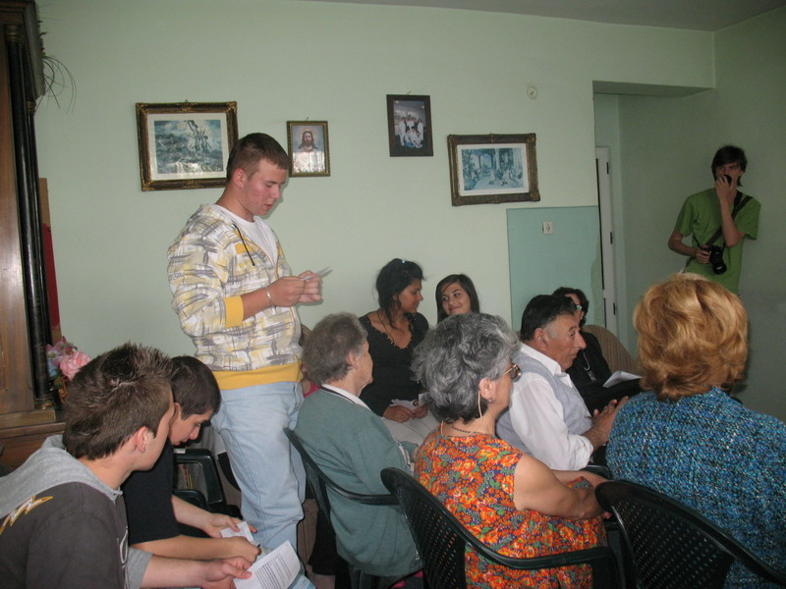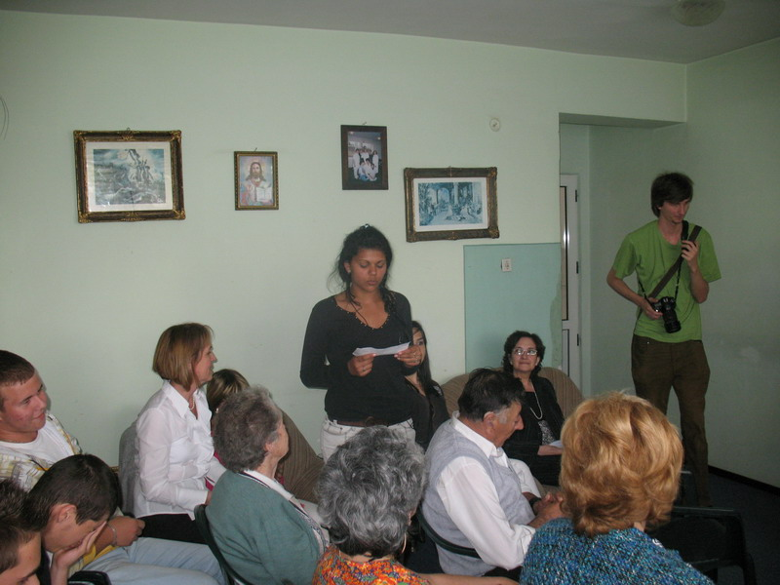

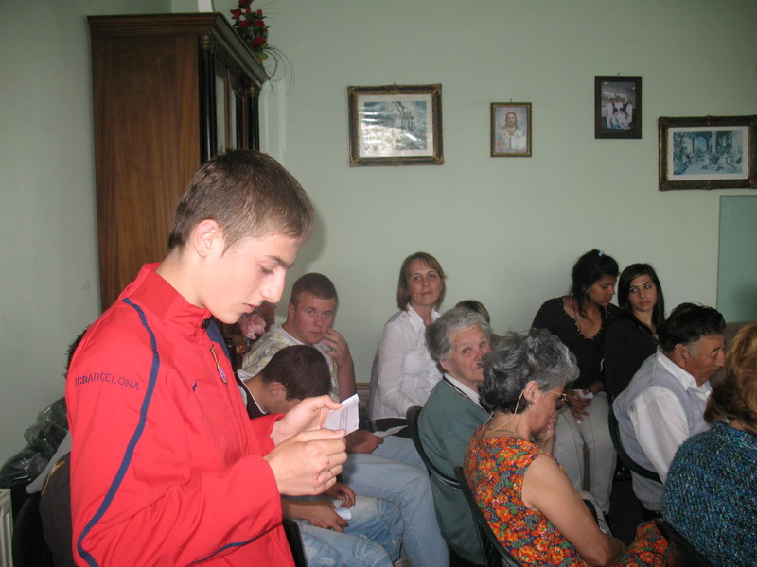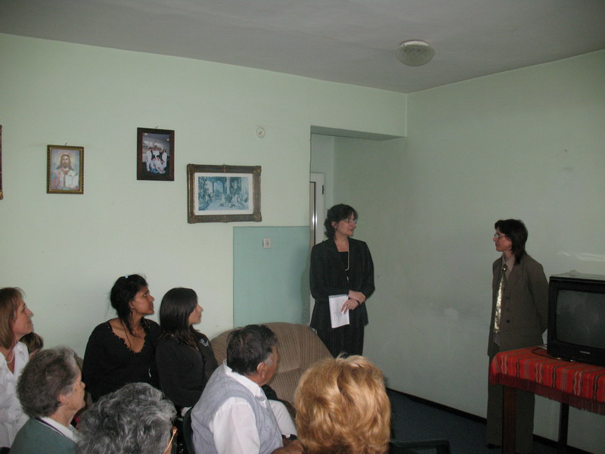

Întocmit Verificat
VAS ZOLTAN ZLATINCA NEAMŢ
Cronicarul echipei Profesor coordonator

